**Visual studio code.**

Scaricarlo:

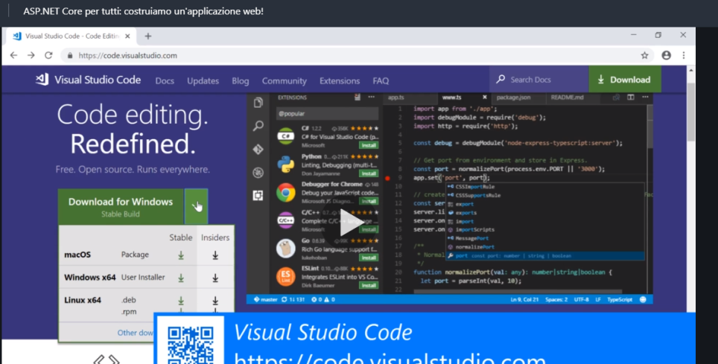

Abbiamo:



Il terminale: ctrl+@

La control palette: F1 (mi permette di accedere a tutti tutti i comandi)

La command palette ctrl +T:

ricerca dei simboli dell’applicazione (classi, metodi ecc, tutto cio che nel codice può essere identificato da un nome)

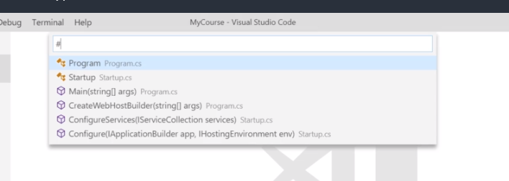

Con la chiocciola prefisso la ricerca dei simboli avviene solo all’interno del file:

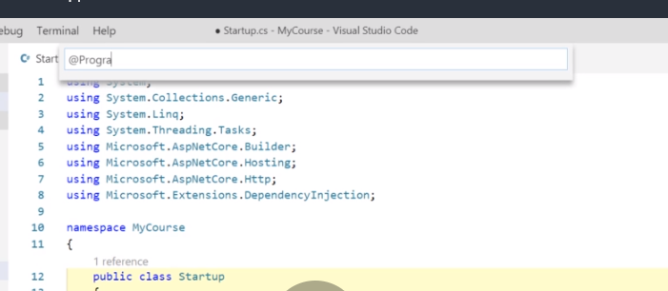

Come faccio a richiamare dei file senza utilizzo mouse?, control palette senza prefisso…:

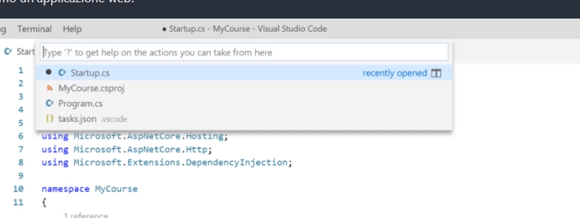

Con prefisso : vado al numero riga:

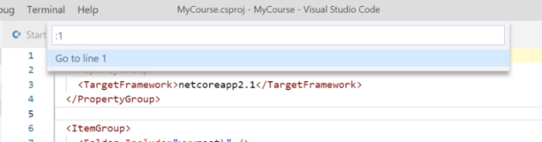

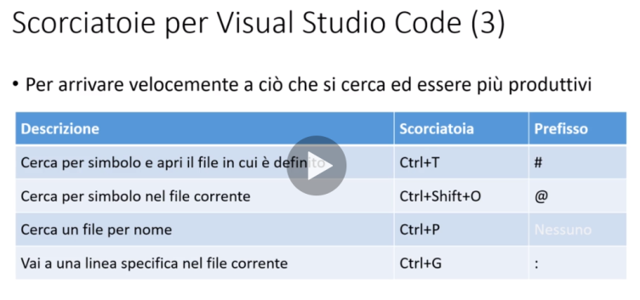

F12 va alla classe alt+ freccia sinistra torna indietro

Con alt+f12 il file viene aperto all’interno della popup:

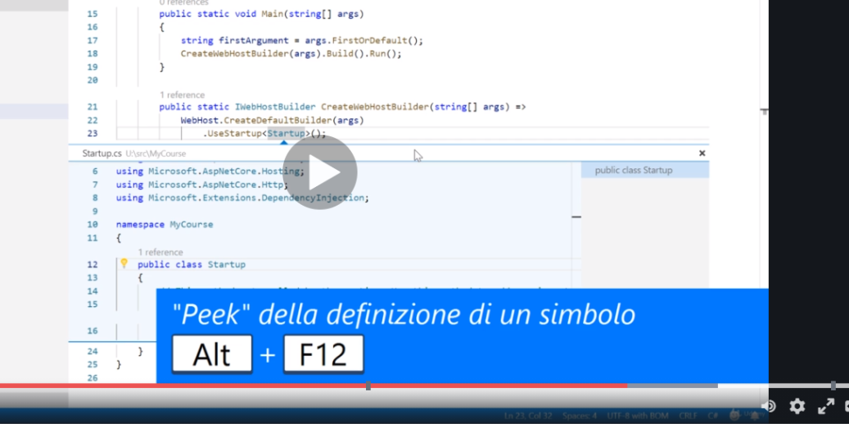

Esc per chiudere.

**Emmet:**

html:5 + tab (crea html)

basta scrivere div e tab per creare div completo

oppure a e tab per ancora

 e tab per creare lista di 5 elem

Altro esempio:



Risulatato:

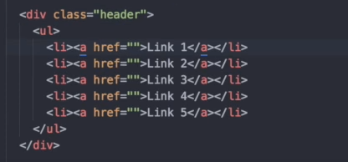

O ancora:



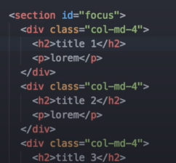

Coi fogli di stile:

m0 + tab

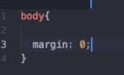

Due iniziali ad esempio fs per font-style, fz per font size ecc…

Emmet.io (sito con tutte le abbreviazioni)